电子系统设计基础

班级：信息005

学号：2206113602

姓名：王靳朝

实验三：直流稳压电源的PCB设计

1. 实验内容（10分）

使用AD软件完成直流稳压电源的原理图和PCB绘制，注意布线规则和电气规则。

1. 实验原理（40分）

2.1 AltiumDesigner的基本使用

AD2021是一款功能强大的PCB绘制软件，其基本使用流程如下：

首先在AD软件中新建工程文档，一定为全英文路经否则有可能无法识别，在工程文件夹中添加原理图和PCB文件。其次根据multisim软件的仿真电路在原理图文件中绘制原理图，注意选择每个元器件的封装。封装的选择应当根据实验室实际有的元器件进行考虑。在检查完原理图无误后，将原理图更新至PCB文件，调整各元件的位置，调整线宽等规则，并进行布线。绘制完成后对PCB进行裁剪、铺铜、打上下通孔，最后进行电器规则检查，无误后可以利用硫酸纸打印，从而印制电路板。  
 2.2 布局布线的考虑

PCB布线有以下几点考虑：

　　1.线宽。通过大电流的线宽应当较宽，例如和直流电源、信号源相连的先线宽可以设置为30mil，其余信号线可以设置为20mil首选，最大40mil。

2.线之间和线与元器件之间的夹角。由于在高频部分直角会出现电磁干扰，因此在绘制PCB时应尽量将线与线、线与元器件之间的夹角设置为钝角，是在无法避免可以设置为直角，但最好避免锐角出现。

3.尽量不要出现大量的平行布线。在高频部分，平行布线会出现增加的特性阻抗，从而极大的影响PCB高频性能。

1. 实验过程（40分）

3.1 原理图的绘制

原理图绘制如下：

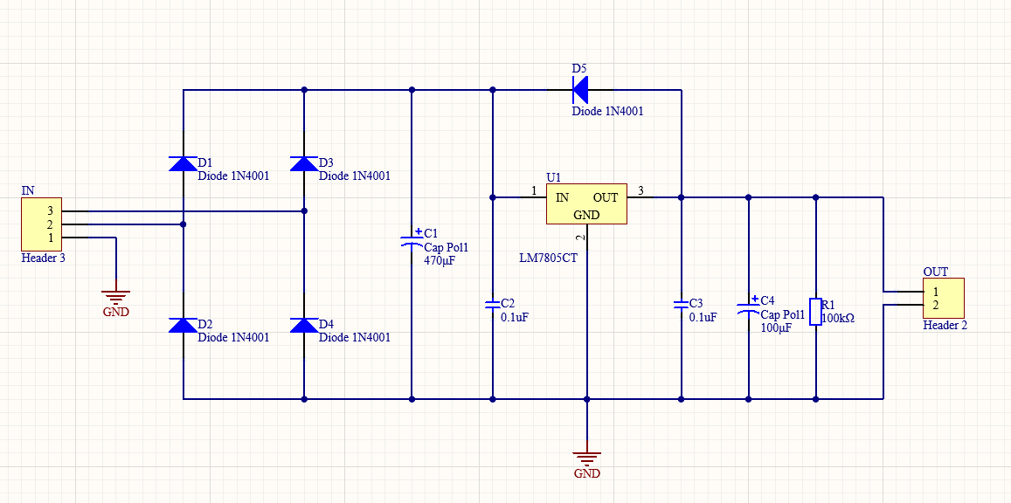

实验室中有直插式电阻、电容、二极管和芯片，因此绘制完原理图后将封装全部设置为直插式。

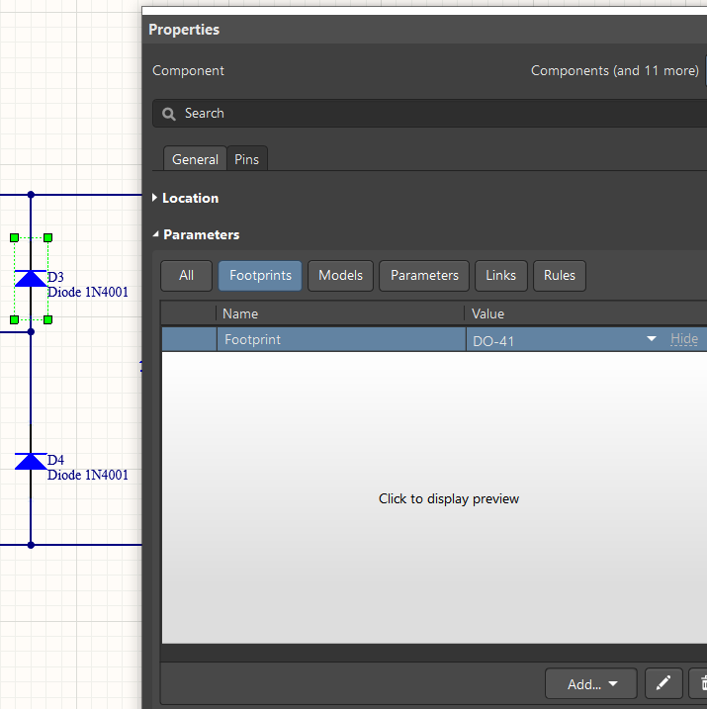

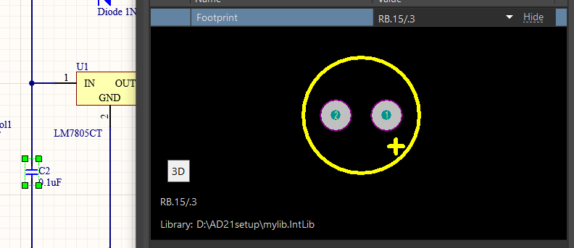

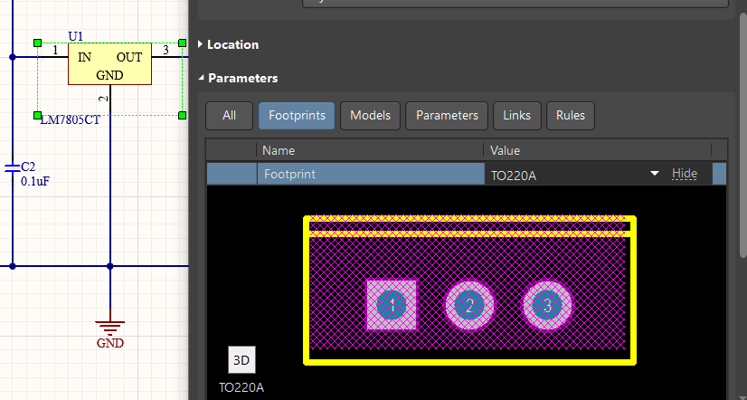

3.2 PCB的绘制

PCB绘制结果如下：

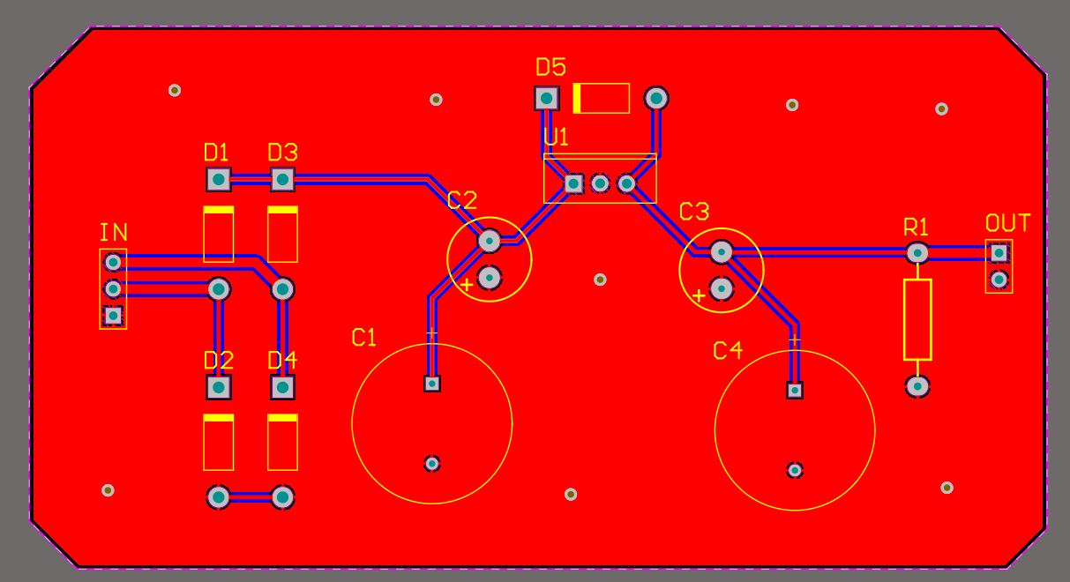

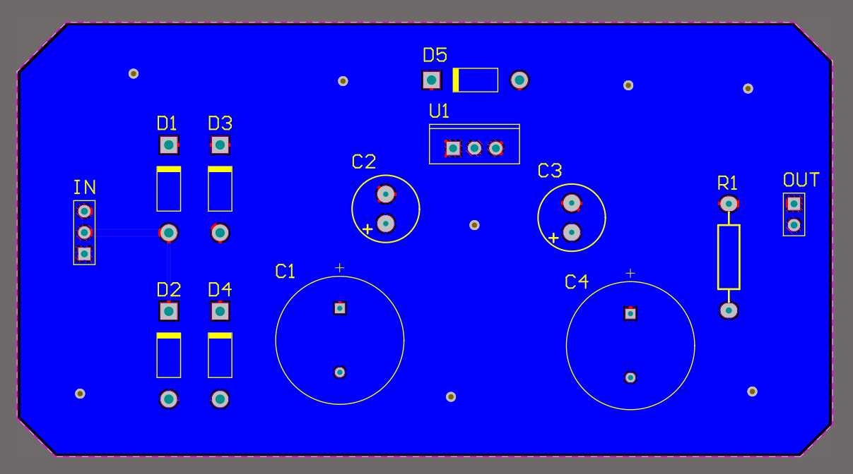

并作电器规则检查：

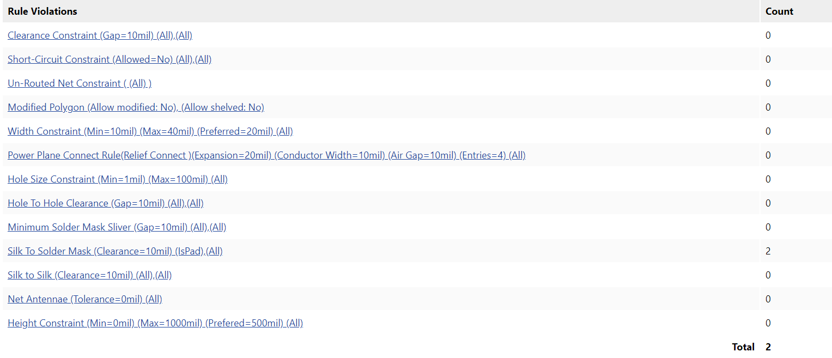

有两个焊盘内部的间距问题，并不影响PCB绘制和电路板使用。

1. 总结（10分）
2. 原理图绘制尽可能条理清晰，元器件的功能和位置明确，并且一定确保元器件的封装实验室内存有相关器件。
3. PCB绘制时可以掌握相关快捷键以加快效率，例如Ctrl+W可以快速布线。
4. 确保上下层的连接。地信号的稳定极大的影响电路性能稳定，因此可以多打几个通孔增强地信号的连接。
5. 布线时，整齐好看往往意味着性能优越。
6. 对付复杂电路，会出现双层板乃至多层板的绘制，需要打额外的上下通孔，但两面的连接规则、方法是相同的。
7. 对于被元器件围起来的铜或者芯片引脚之间的铜，我们一般称为死铜。死铜的存在会给后续焊接带来隐患。因此绘制完之后我们有必要进行去除死铜的处理。双击板面可以修改去除死铜的规则，也可以place栏里选择polygon pour cutout进行手动去除。去除后重新普通即可。规则修改如下：

